Venezia, Isola di San Giorgio Maggiore
17 aprile – 29 settembre 2024

Crediti fotografici | Martha Jungwirth
Herz der Finsternis
Dal 17 aprile al 29 settembre 2024
Fondazione Giorgio Cini, Palazzo Cini
con il supporto di Galleria Thaddaeus Ropac
a cura di Luca Massimo Barbero

Qui trovate una selezione delle opere in mostra, da utilizzare per la pubblicazione indicando i relativi credits.

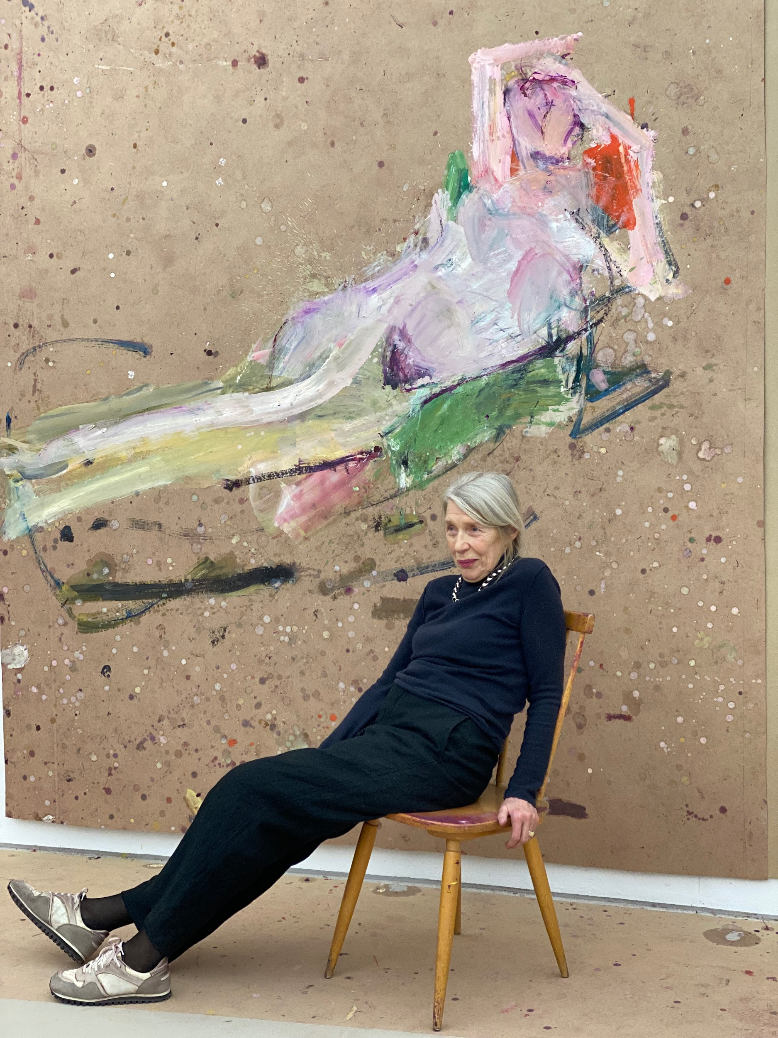 | [Portrait] Martha Jungwirth, ritratto  ph. Hella Pohl, 2023
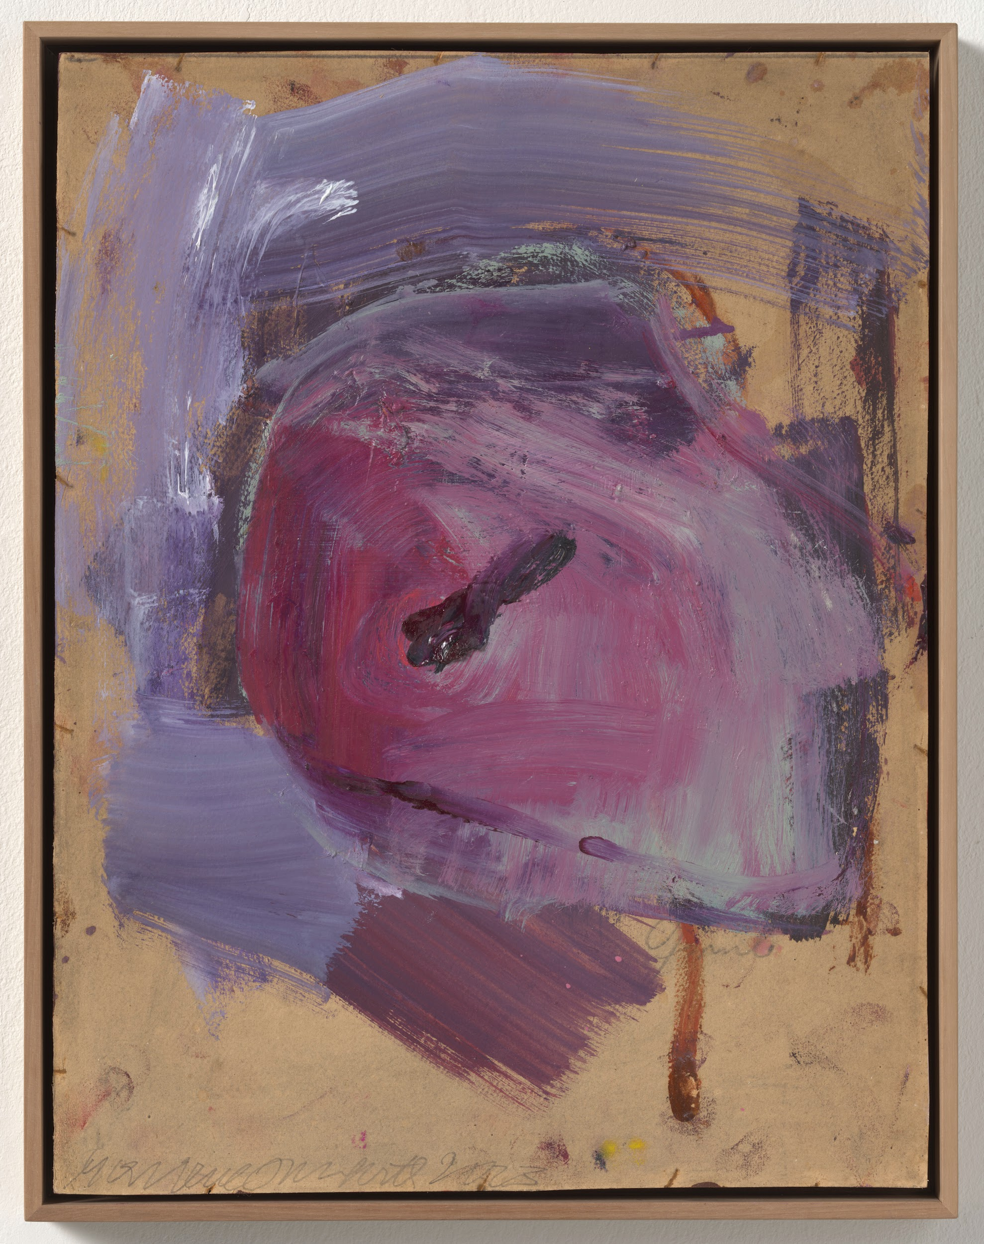 | [M 1369] Tier  aus der Serie "Corona-Tagebuch", 2020  Oil on cardboard (painting back),  Image 29,5 x 40 cm
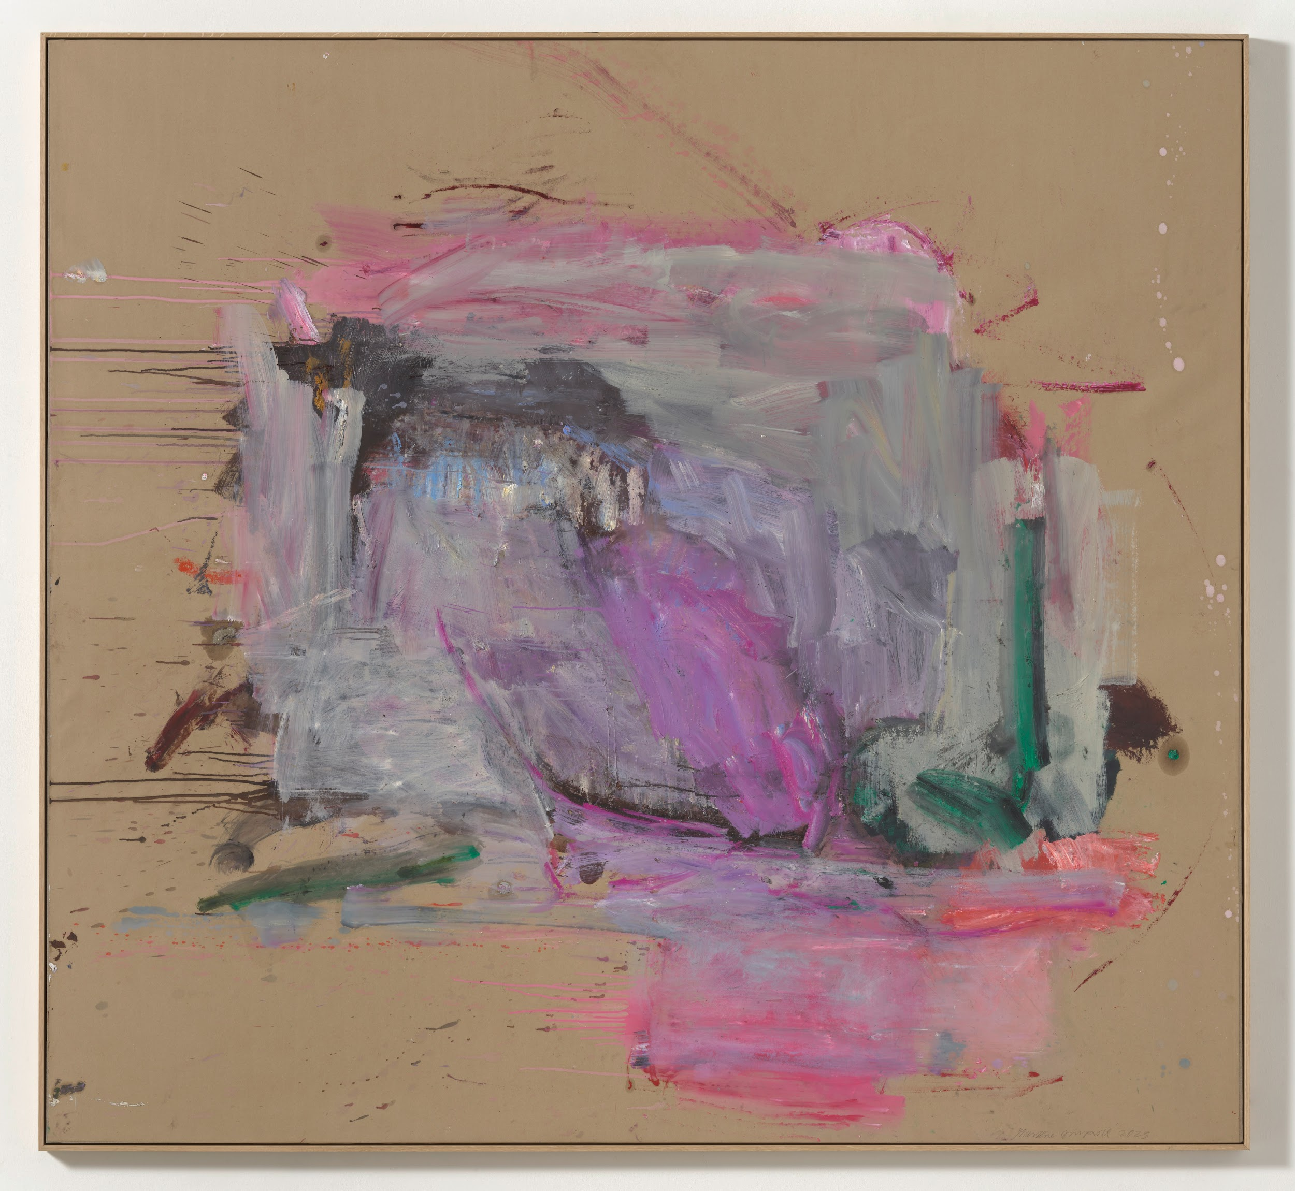 | [M 1371] Ohne Titel  aus der Serie "Corona-  Tagebuch", 2021  Oil on cardboard (painting back)  Image 43,3 x 25,2 cm
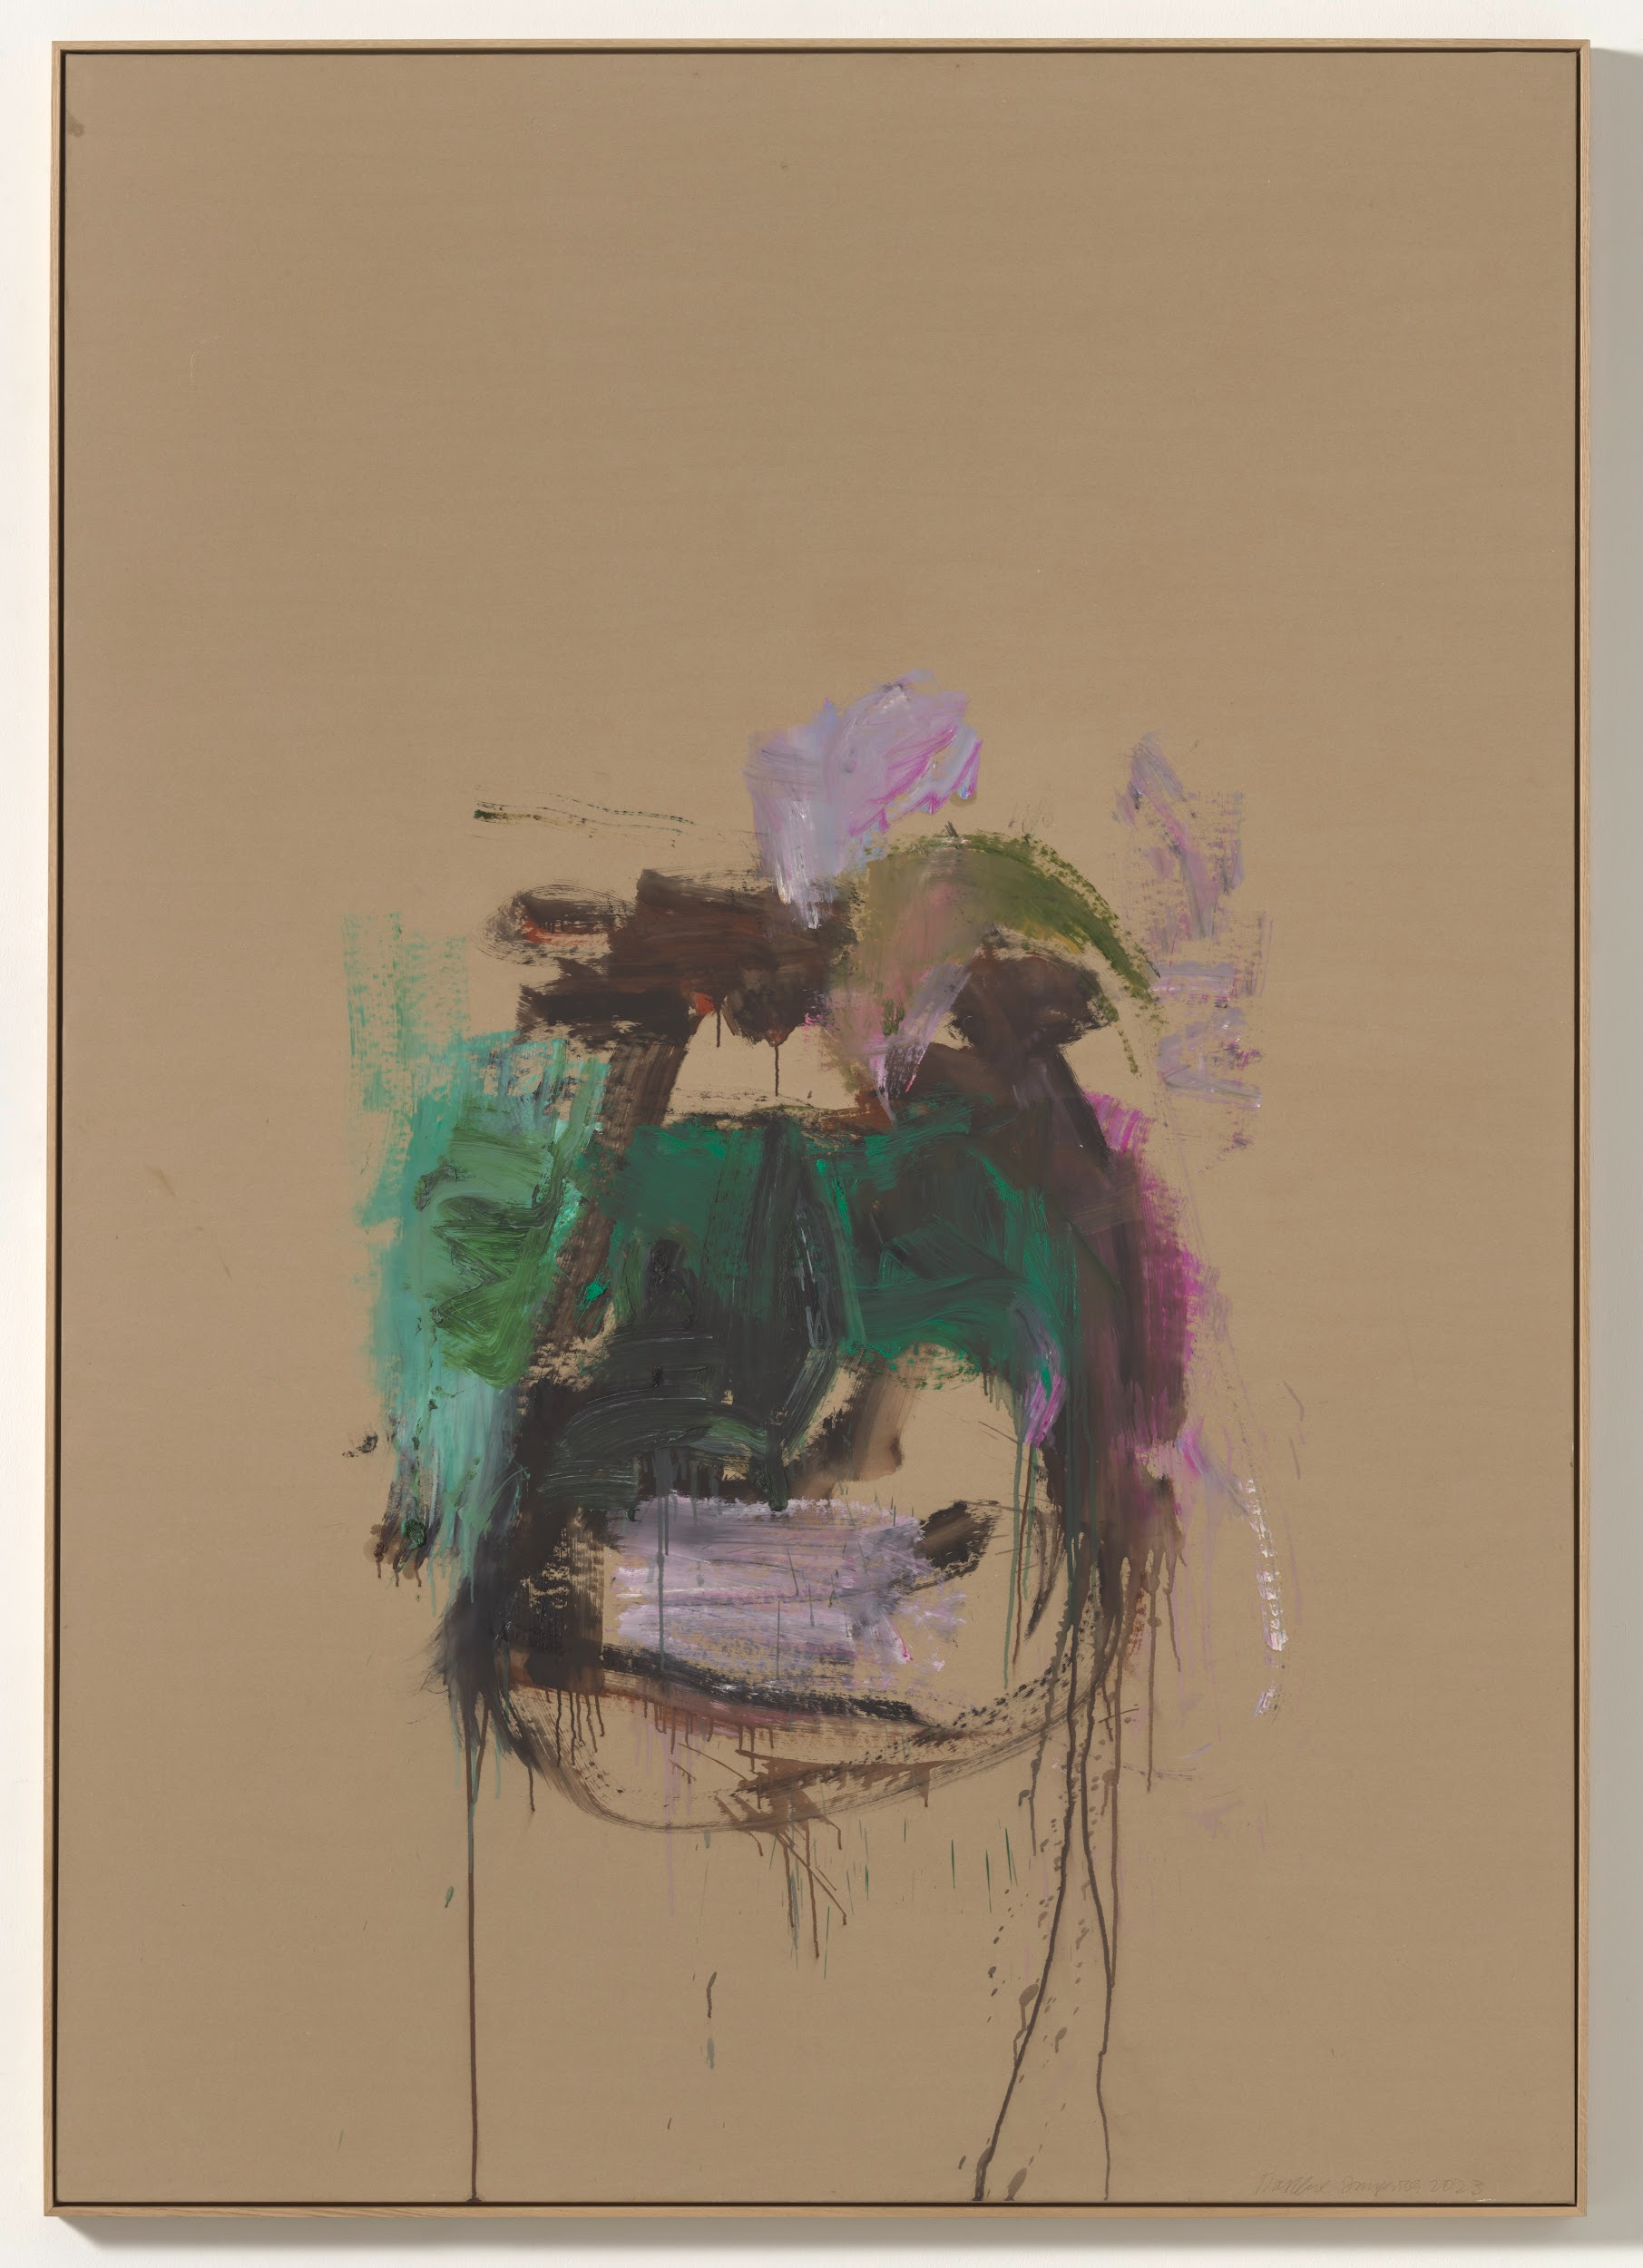 | [M 1374] Ohne Titel (Das Bündel II)  aus der Serie "Porte Dorée", 2023  Oil on paper on canvas  Image 241,5 x 170 x 2,7 cm
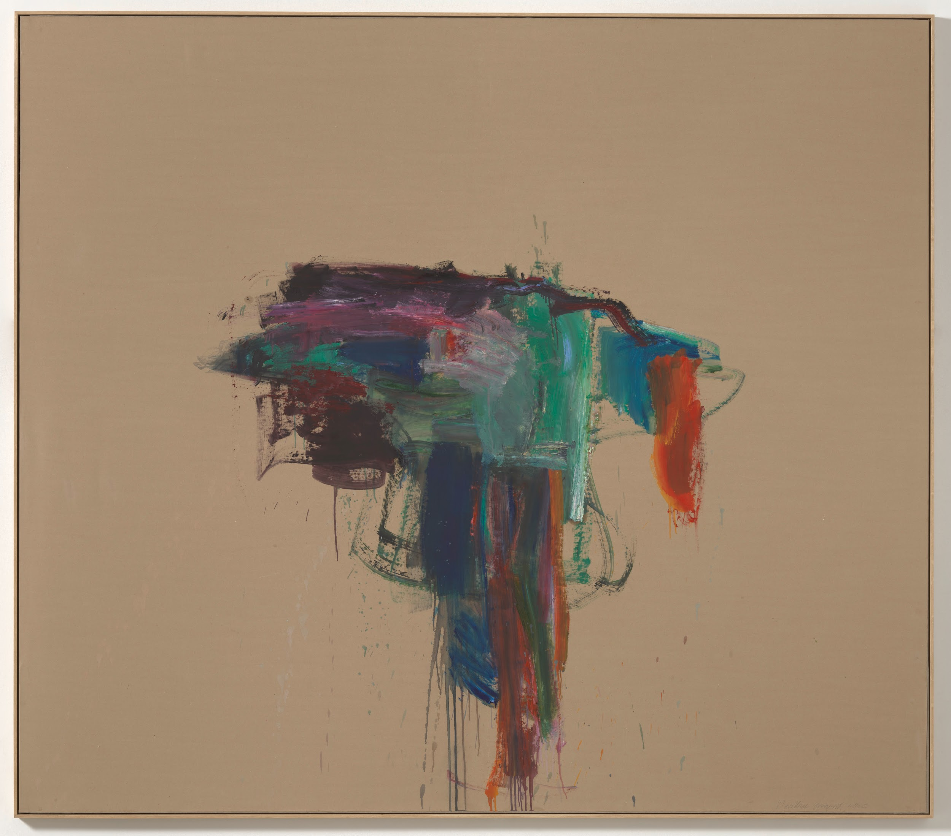 | [M 1387] Ohne Titel  aus der Serie "Porte Dorée", 2023  Oil on paper on canvas  Image 242 x 276,5 x 2,9 cm
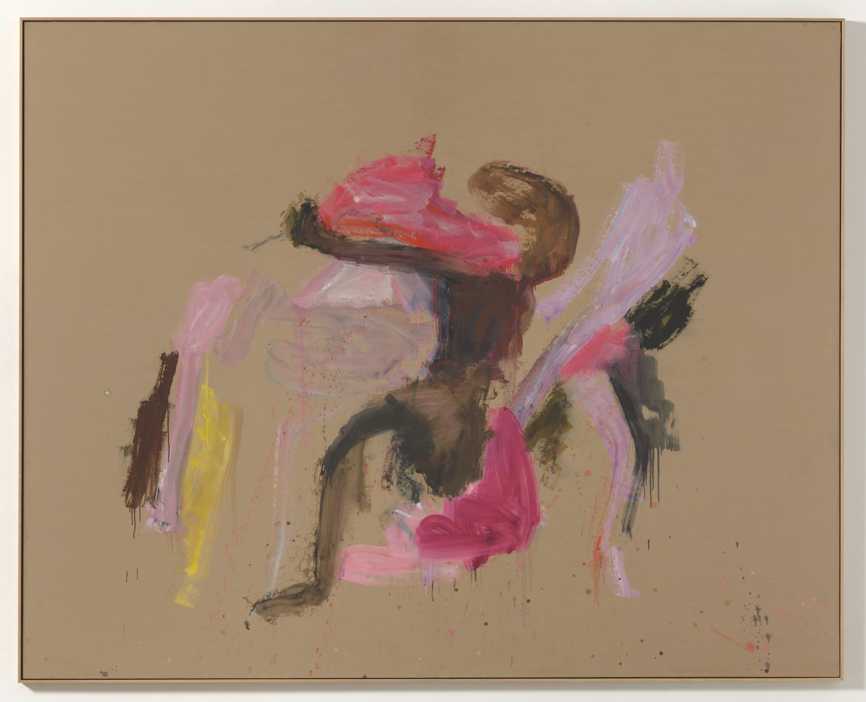 | [M 1388] Sitzender (Quai Branly), 2023  Oil on paper on canvas  Image 241,5 x 300,5 x 2,6 cm
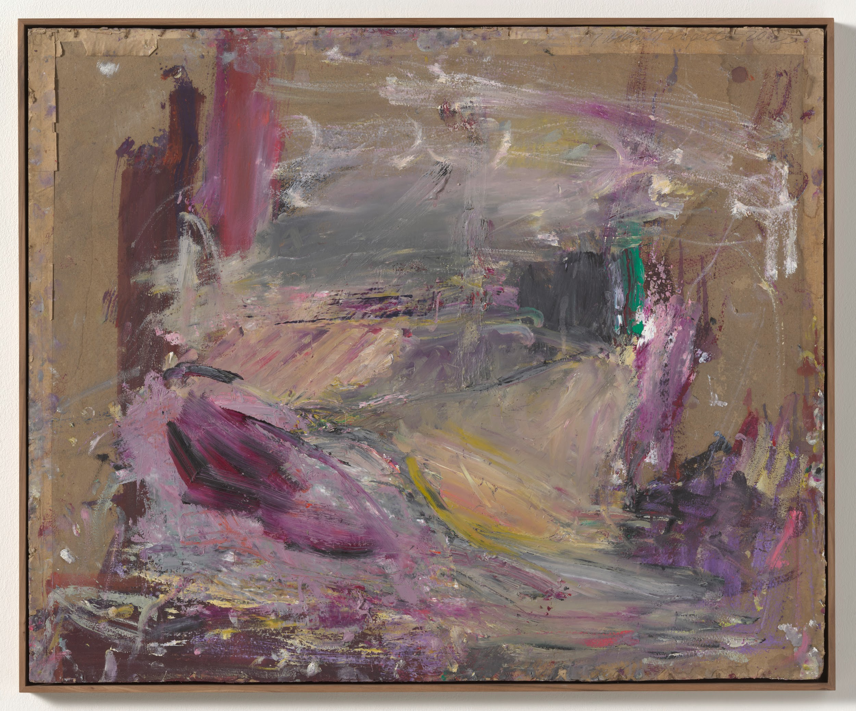 | [M 1393] Ohne Titel, 2023  Oil on cardboard (painting back)  Image 67,9 x 82,5 cm
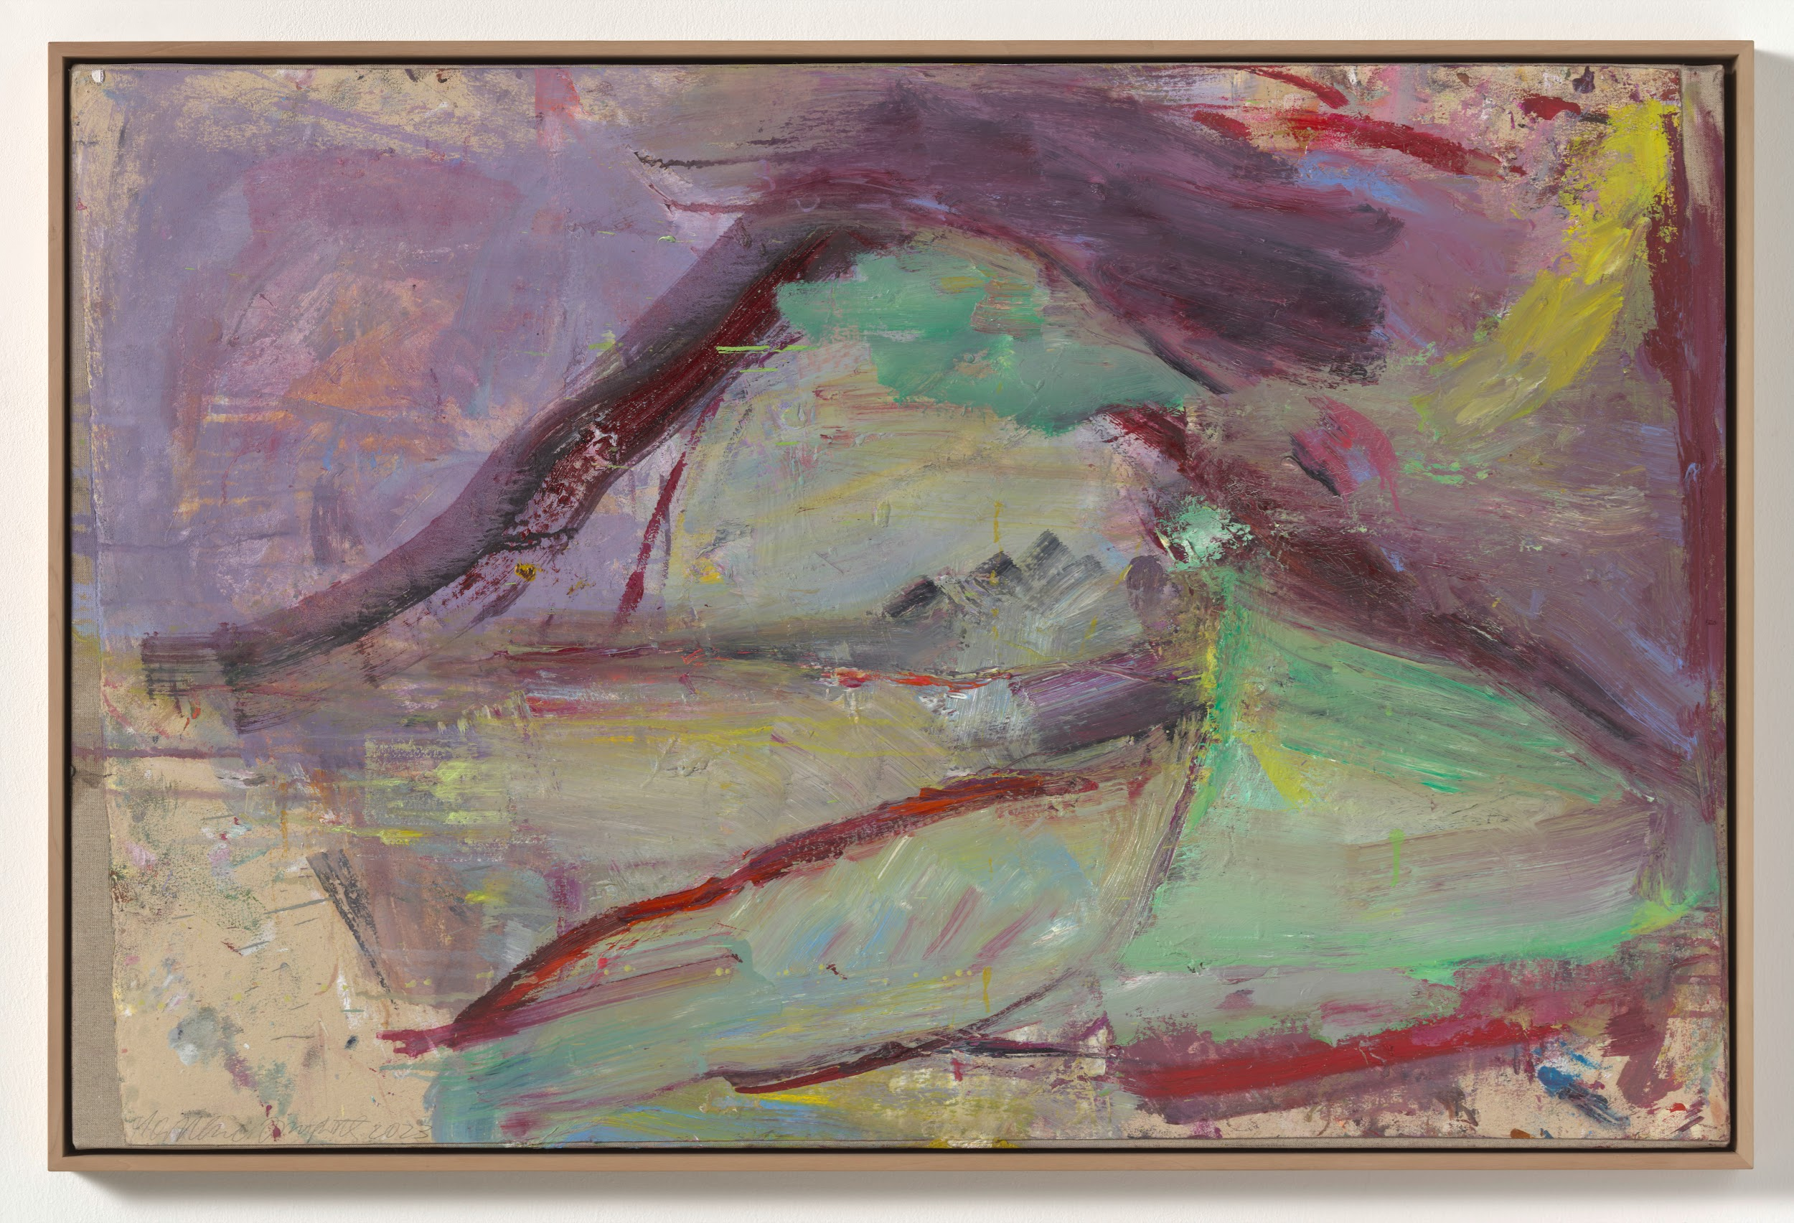 | [M 1404] Ohne Titel, 2019/2023  Oil on cardboard on canvas  Image 71,3 x 109 cm

